组件化开发

组件化开发页面跳转

组件化开发相关的配置
安卓组件化没你想得那么难https://www.jianshu.com/p/895ad6e00f47
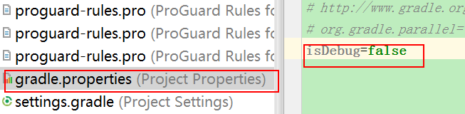
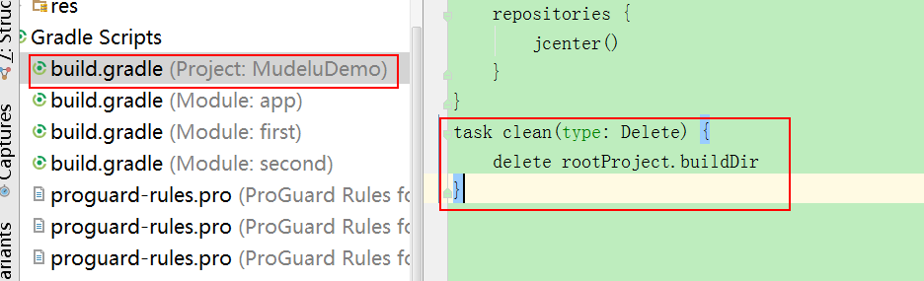
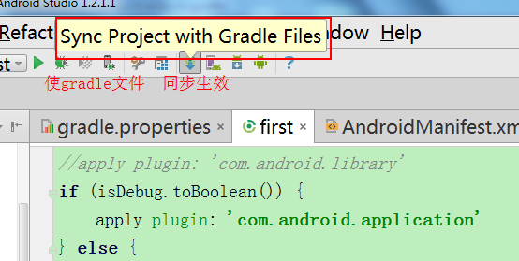

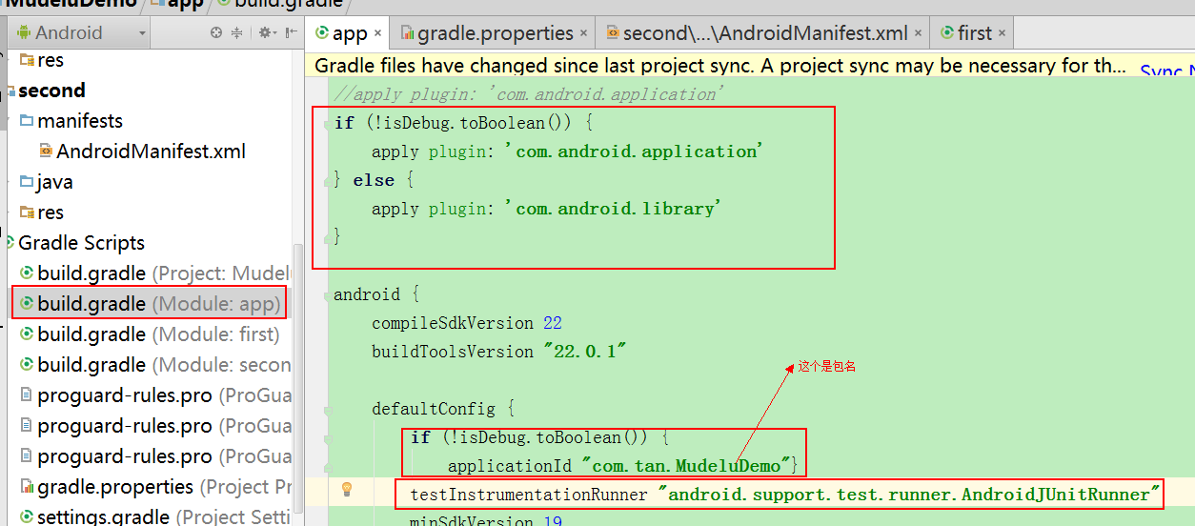
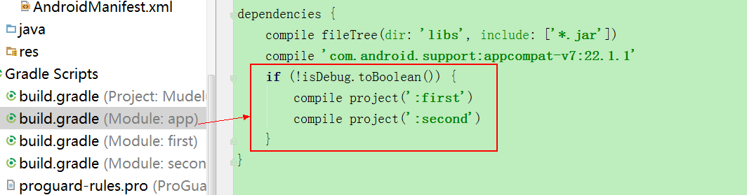
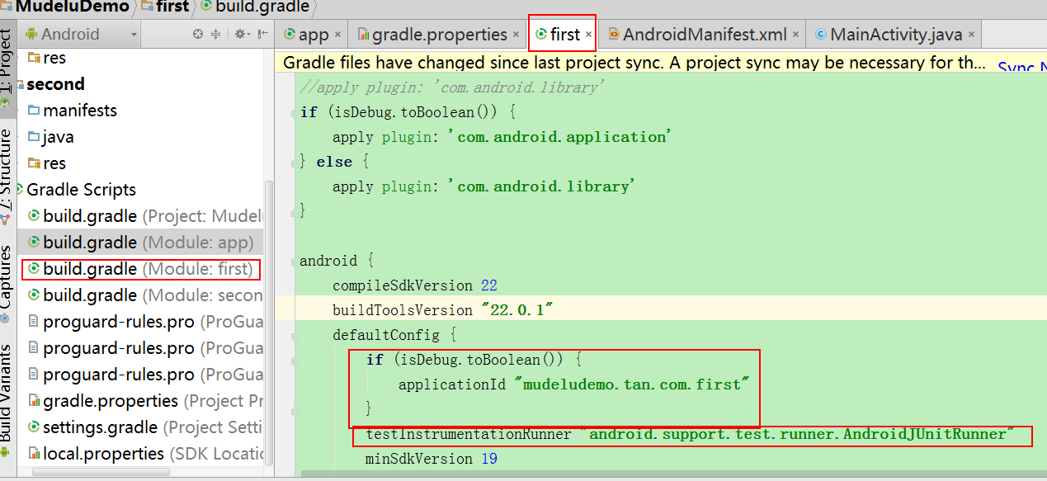
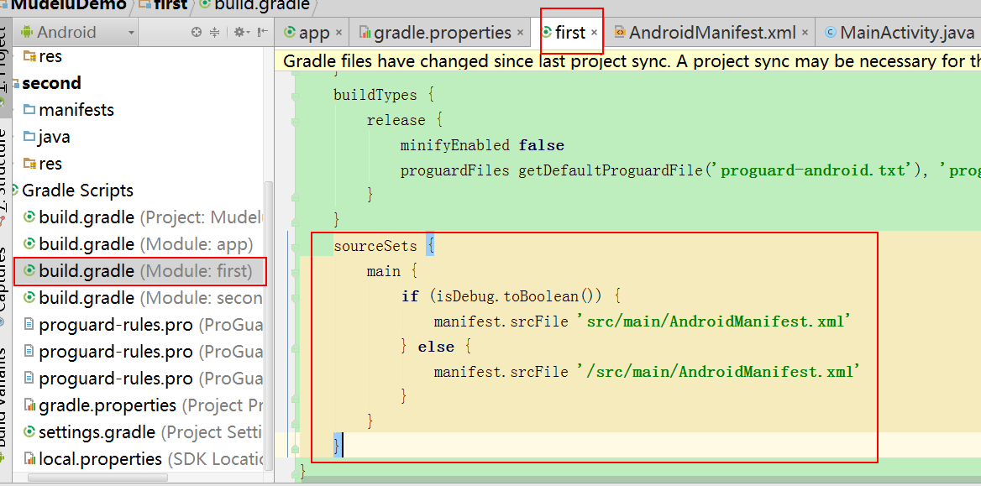

网络接口数据总结

http://211.149.169.221:8080/umijoyappsvr/common/findDistrict.do 公共地址

一期的项目 客户端：210.56.209.87:90 00004 123456
服务器端：http://210.56.209.87:90/Interface/Login.aspx 00004账号

用户相关
Protected 只能子类才可以访问
默认的 只有同一个包下的类才可以访问

"TI_Number": "112153293615", -- 表具编号 代表一户，
"Addressid": "780501", --地址id 代表一个区域
"SP_Id": "42",

登录接口
http://192.168.10.249:888/AppInterfaceLogin.ashx?U_Number=00001&&U_Pwd=111111

00001 全部
00002 非民用
tyq 无效用户名
密码111111

NonCivilAppDownListDetial 任务列表 一级详情 非民用 新建
NonCivilAppDownList 任务列表 非民用 新建
AppInterfaceLogin 登录接口 民、非民用 修改 加入当前登陆人状态 //登陆人权限 0 民用 1非民用 2全部

{
"data": [{
"id": "6",
"name": "tyq",
"U_RealName": "1",
"cid": 1,
"limit": 1,
"msg": "查询成功!",
"success": "true"
}]
}

任务列表
http://192.168.10.249:888/NonCivilAppDownList.ashx?U_Id=5

任务列表详情
http://192.168.10.249:888/NonCivilAppDownListDetial.ashx?U_Id=5&&SP_Id=41

安检二期

各种弹出提示框

弹出框列表
mDistrictAdapter = new MybanAdapter(this);
List<String> data2 =new ArrayList<>();
data2.add("民用系统");
data2.add("非民用系统");
mDistrictAdapter.appendToListAndClear(data2);

MyDialog dialog = new MyDialog(this)
.setTitle("选择店铺")
.setListView(true, mDistrictAdapter, new DialogInterface.OnClickListener() {
@Override
public void onClick(DialogInterface dialogInterface, int i) {
String store = (String) (mDistrictAdapter.getItem(i));
if (store.equals("民用系统")) {
startActivityByClass(MainActivity.class);
}else if (store.equals("非民用系统")) {
startActivityByClass(MainActivityNew.class);
}
}
});
dialog.create(null).show();

本地缓存数据处理
用户的权限
ServiceApplication.mPrefUtil.putSetting("UserPermition",mUser.getCid());

String store =ServiceApplication.mPrefUtil.getStrSetting("xitong");

本地数据处理处理

一期数据库各个字段的含义和结构

任务表
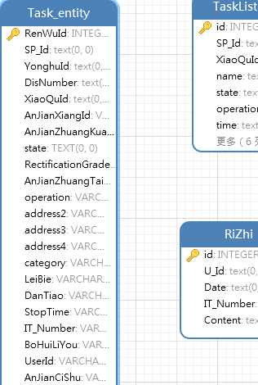
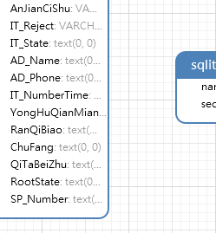

小区列表
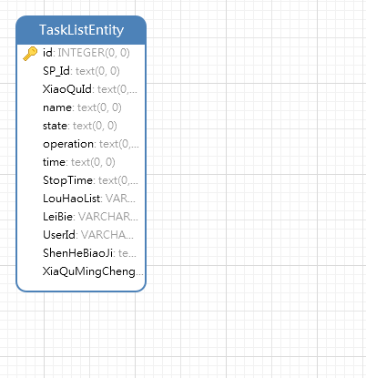

其他列表
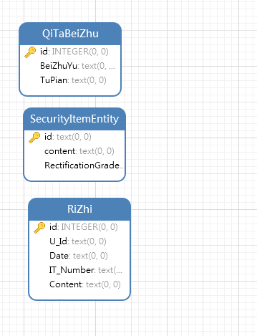
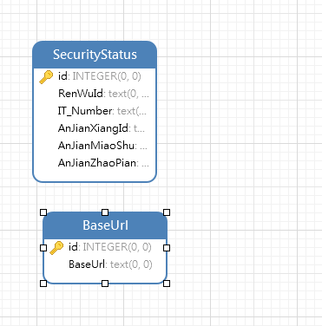

数据存储

应用事务
db.beginTransaction();//开启事务
db.setTransactionSuccessful();//事务成功 否则可以回滚事务的
db.endTransaction(); //事务结束

加入事务后会出现这个异常，那是因为，事务结束之前，不允许重新获得db
SQLiteDatabaseLockedException: database is locked (code 5): , while compiling: PRAGMA journal_mode

从数据库中查询数据 包括查询出它的子类
//得到所有已经开始安检小区的集合 在任务列表中出现
public ArrayList<TaskListEntityNew> getAlarmList(int type) {
// String UserId= ServiceApplication.getInstance().readUser().getId();
SQLiteDatabase db = helper.getWritableDatabase();
ArrayList<TaskListEntityNew> alarmArray = new ArrayList<TaskListEntityNew>();
Cursor cursor = null;
switch (type){
case 1:
cursor = db.query("TaskListEntity", new String[] { "*"}, null, null, null, null, null);
break;
}
// Cursor cursor = db.query("TaskListEntity", new String[] { "*"}, "LeiBie=? and UserId=?", new String[] {"1",UserId}, null, null, null);
//将cursor对应的值放入链表集合中
cursorMethod(alarmArray, cursor);//该方法设置了过滤功能小区下没有项的空小区会被过滤掉
cursor.close();
db.close();
return alarmArray;
}
//将cursor对应的值放入链表集合中
private ArrayList<Task_entityNew> children1; //
private void cursorMethod(ArrayList<TaskListEntityNew> alarmArray, Cursor cursor) {
while (cursor.moveToNext()) {
TaskListEntityNew alarm = new TaskListEntityNew();
alarm.setId(String.valueOf(cursor.getInt(cursor.getColumnIndex("id"))));
alarm.setSP_Id(cursor.getString(cursor.getColumnIndex("SP_Id")));
alarm.setOperation(cursor.getString(cursor.getColumnIndex("Operation")));
alarm.setStoptime(cursor.getString(cursor.getColumnIndex("Stoptime")));
alarm.setStarttime(cursor.getString(cursor.getColumnIndex("Starttime")));
alarm.setSerialNumber(cursor.getString(cursor.getColumnIndex("SerialNumber")));
alarm.setSP_Number(cursor.getString(cursor.getColumnIndex("SP_Number")));
alarm.setFrequency(cursor.getString(cursor.getColumnIndex("Frequency")));
alarm.setAddressid(cursor.getString(cursor.getColumnIndex("Addressid")));
alarm.setAddressName(cursor.getString(cursor.getColumnIndex("AddressName")));
//如果小区下的用户数量为0 则不显示这个小区
Task_entityNew task_entityNew=new Task_entityNew();
task_entityNew.setTaskListEntity_id(Integer.parseInt(alarm.getId()));
ArrayList<Task_entityNew> alarmArrayTask=mTask_entityDB.getAlarmList(task_entityNew, 1);
if (alarmArrayTask.size()>0) {
alarm.setChildren1(alarmArrayTask);
alarmArray.add(alarm);
}
}
}

判断数据库中是否存在这个数据
//判断是否有该行存在 true表示存在 false表示不存在
public Boolean isHave(Task_entityNew task_entityNew,int i){
Boolean b=false;
SQLiteDatabase db=helper.getWritableDatabase();
Cursor cursor=null;
switch (i){
case 1:
cursor=db.query("Task_entity",new String[]{"*"},"TI_Number=? and id=?",new String[]{task_entityNew.getTI_Number(),task_entityNew.getId()},null,null,null);
break;
}
if (cursor.moveToFirst()==false) {
b=false;
}else {
b=true;
}
cursor.close();
db.close();
return b;
}

最后一个添加的数据的id
//最后一个添加的数据的id
public int getLastId(){
SQLiteDatabase db = helper.getWritableDatabase();
Cursor cursor = db.query("yongyaoRemind", new String[] { "id", "uid","time", "timeShow",
"name", "usage", "sideEffect"}, null, null, null, null, null);
cursor.moveToLast();
int lastId = cursor.getInt(cursor.getColumnIndex("id"));
cursor.close();
db.close();
return lastId;
}

插入数据 包括插入子类 并向子类中加入外键 还可以判断是否重复
//向数据库里加入一条数据
public void insertGood(TaskListEntityNew mTaskListEntity) {
SQLiteDatabase db = helper.getWritableDatabase();
ContentValues values = new ContentValues();
values.put("SP_Id", mTaskListEntity.getSP_Id());
values.put("Operation", mTaskListEntity.getOperation());
values.put("Stoptime", mTaskListEntity.getStoptime());
values.put("Starttime", mTaskListEntity.getStarttime());
values.put("AddressName", mTaskListEntity.getAddressName());
values.put("Addressid", mTaskListEntity.getAddressid());
values.put("Frequency", mTaskListEntity.getFrequency());
values.put("SP_Number", mTaskListEntity.getSP_Number());
values.put("SerialNumber", mTaskListEntity.getSerialNumber());
db.insert("TaskListEntity", null, values);
db.close();
}
//向数据库里加入多条条数据
public void insertList(ArrayList<TaskListEntityNew> list) {
SQLiteDatabase db = helper.getWritableDatabase();
for (int i = 0; i < list.size(); i++) {
ContentValues values = new ContentValues();
TaskListEntityNew mTaskListEntity = list.get(i);
values.put("SP_Id", mTaskListEntity.getSP_Id());
values.put("Operation", mTaskListEntity.getOperation());
values.put("Stoptime", mTaskListEntity.getStoptime());
values.put("Starttime", mTaskListEntity.getStarttime());
values.put("AddressName", mTaskListEntity.getAddressName());
values.put("Addressid", mTaskListEntity.getAddressid());
values.put("Frequency", mTaskListEntity.getFrequency());
values.put("SP_Number", mTaskListEntity.getSP_Number());
values.put("SerialNumber", mTaskListEntity.getSerialNumber());
db.insert("TaskListEntity", null, values);
// 把类下包含的子类插入对应的数据表中
ArrayList<Task_entityNew> children1=mTaskListEntity.getChildren1();
if (children1!=null&&children1.size()>0) {
Cursor cursor = db.query("TaskListEntity", new String[] { "*"}, null, null, null, null, null);
cursor.moveToLast();
int lastId = cursor.getInt(cursor.getColumnIndex("id"));
cursor.close();
for (Task_entityNew task_entityNew:children1){
task_entityNew.setTaskListEntity_id(lastId);
}
mTask_entityDB.insertList(children1);
}
}
db.close();
}

Json数据解析

网络数据解析
LogTxt.writeLog(json, "网络登录返回的数据");
JSONObject jsonObject;
try {
jsonObject = new JSONObject(json);
Gson gson = new Gson();
Type type = new TypeToken<List<User>>() {
}.getType();
T obj = gson.fromJson(jsonObject.getString("JsonData"), type);
MyLog.ShowLog(json);
List<User>mList= (List<User>)obj;
User mUser=mList.get(0);
if ("true".equals(mUser.getSuccess())){
ServiceApplication.mPrefUtil.putSetting("UserId",mUser.getId());
dataListener.onSuccess(mUser);
}else {
dataListener.onFailed(mUser);
}
} catch (JSONException e) {
e.printStackTrace();
}
MyLog.ShowLog(json);

本地数据解析

Assets 文件夹中可以建立文件夹 可以找到
String json = AssetsUtils.getAssetsData(mContext, "one/getTaskList.txt");

TaskListEntityDBNew taskListEntityDBNew = new TaskListEntityDBNew(getContext());
String json = AssetsUtils.getAssetsData(mContext, "getTaskList.txt");
Type type = new TypeToken<ArrayList<TaskListEntityNew>>() {
}.getType();
JSONObject jsonObject;
try {
//把字符串转化成一个json对象
jsonObject = new JSONObject(json);
Gson gson = new Gson();
// 前一个参数是字符串 后一个参数是类型
ArrayList<TaskListEntityNew> obj = gson.fromJson(jsonObject.getString("data"), type);
// 数据库插入数据
taskListEntityDBNew.insertList(obj);
MyLog.ShowLog("数据插入成功");
} catch (JSONException e) {
e.printStackTrace();
LogTxt.writeLog("json parse failed : " + e.toString(), "网络下载数据解析异常");
}

接口数据

数据库常见异常

尝试重新打开已经关闭的Objoc

java.lang.IllegalStateException: attempt to re-open an already-closed object
这个错误出现的原因是因为我在一个数据库查询方法中调用了另一个数据库查询方法，我的数据库查询方法都是在开始的时候获取SQLiteDatabase对象，在结束的时候关闭SQLiteDabse对象，结果内部的数据库查询方法在结束的时候直接关闭了SQLiteDatabase对象，导致外面的数据库查询操作报错，在这里大家不要以为多获取了几个SQLiteDatabase对象就可以了，每个线程只能使用一个SQLiteOpenHelper，也就使得每个线程使用一个SQLiteDatabase对象（多线程操作数据库会报错）；
解决办法就是我不再关闭内部数据库查询方法的SQLiteDatbase对象或者将那个方法直接集成到外面的查询方法中，当然，要确保这个查询方法只会出现其他数据库查询方法中，要是单独用这个方法，反而会因为SQLiteDatabase对象没有关闭而报错；

对象转化成json数据的方法
JsonUtil.convertObjectToJson(alarmArray)

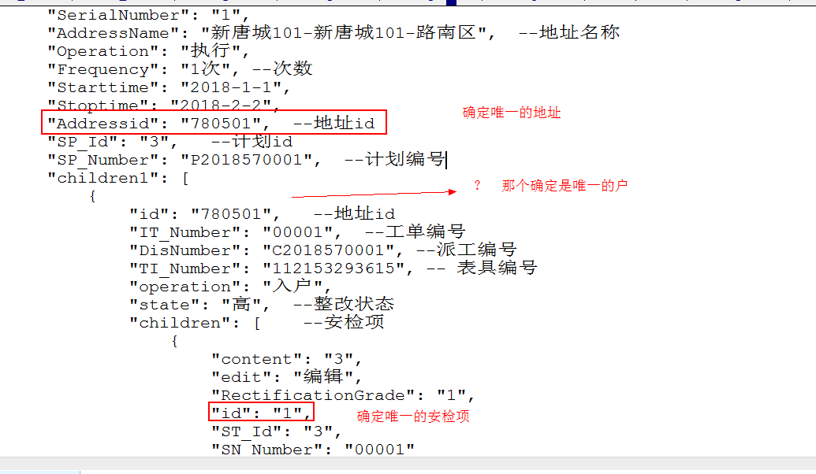
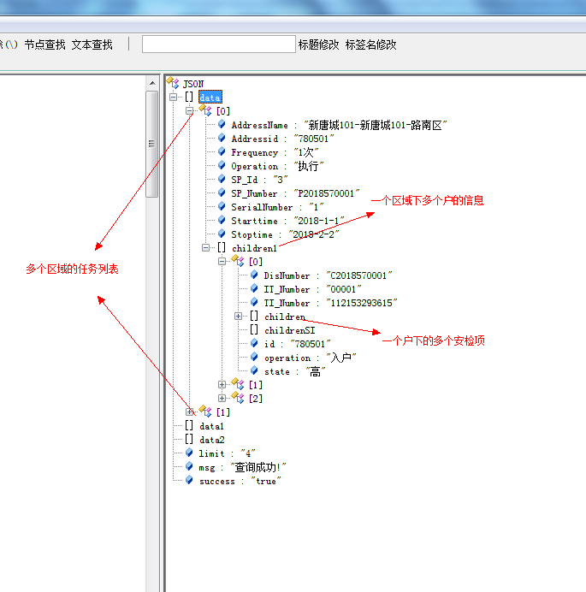

数据库设计相关

概述

public static final String DATABASE_NAME = "securityCheckOne.db"; //数据库名称
@SuppressLint("SdCardPath")
private static final String DATABASE_PATH = "/data/data/com.gas.Securitycheck/databases/"; //数据库的存储路径
//这个是建立在上一个app版本是低版本的基础上的 在同版本级别之间不会执行
public static final int DATABASE_VERSION = 2;//给外部引用的常量

photo 是建立的一个数据库的表
BasicData 这个是存储ip地址的

新知识

数据库可视软件的运用
Habnite 和mybatis一样是操作数据库存储的，
Mybatis 目前比较火
Spring 主要的 大管家式的
springMVC spring的一部分 mvc的分层
struse 已经被淘汰，bug太多
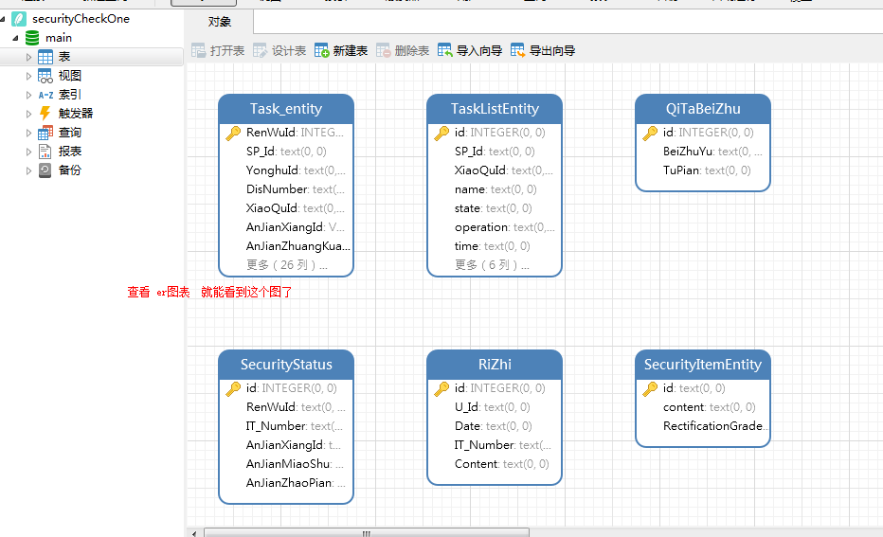
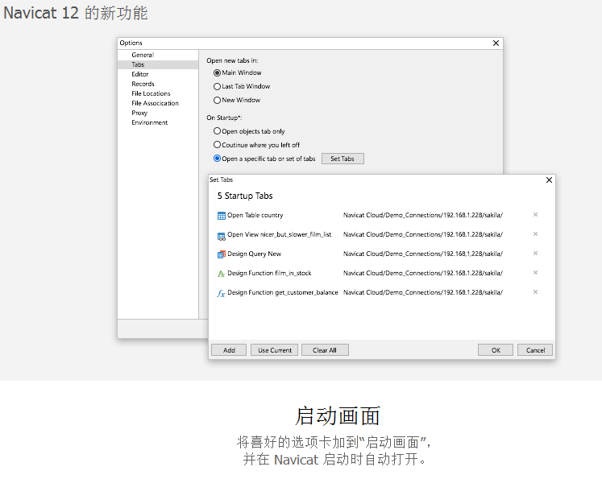
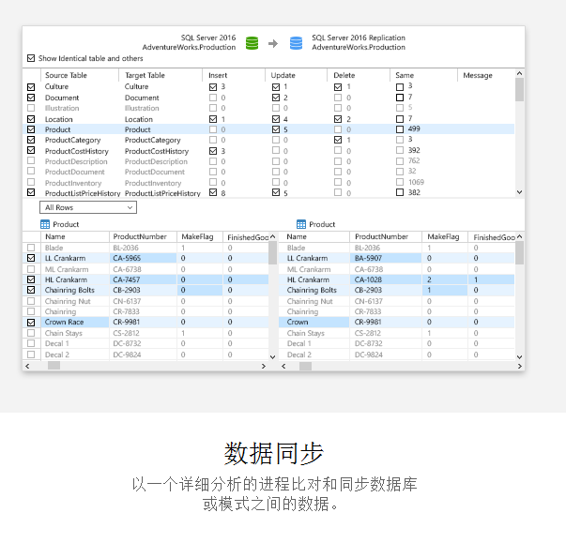
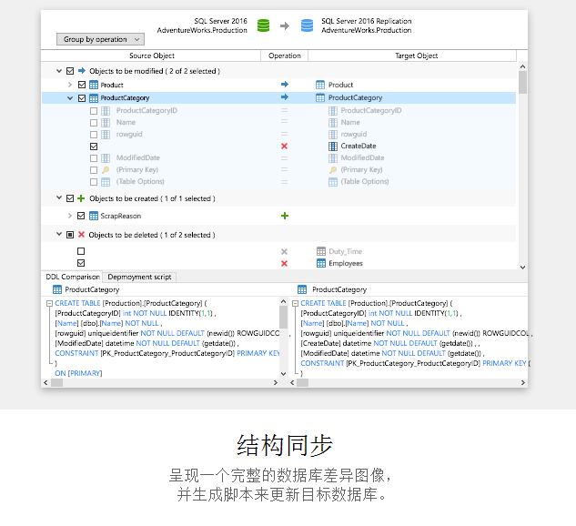
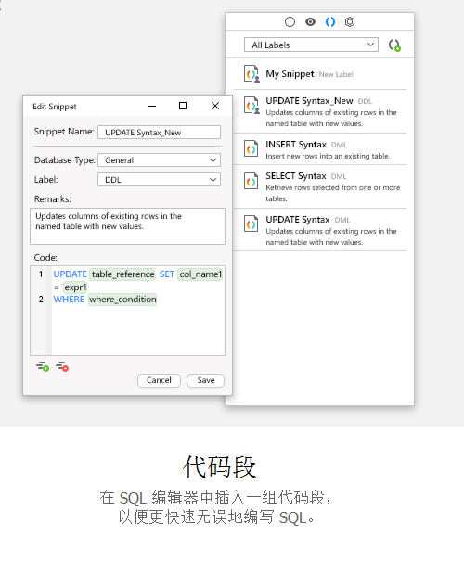

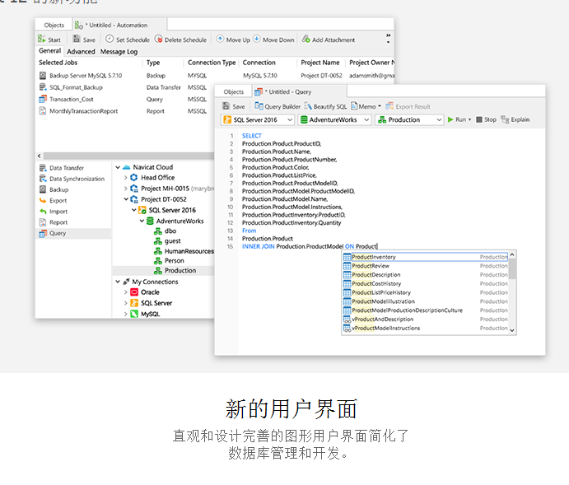

电脑常识

Word中如何取消分页
先转化成普通视图，从选项中
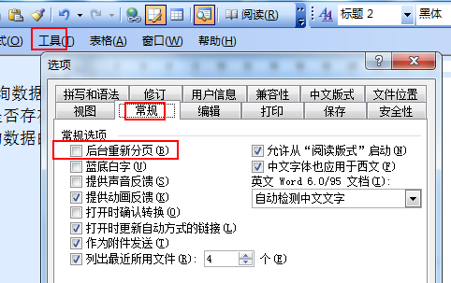

Win7显示桌面怎么弄到左下角
新建工具栏中属性下面的地址
C:\Users\Administrator\AppData\Roaming\Microsoft\Internet Explorer\Quick Launch

测试类
主app里的测试方法，可以向数据里写入数据，但是aar中的测试类不能向数据库中写入数据。

培训老师的认识
李明飞这样的老师情商低，水平又比较有限，就靠点小聪明，以后远离吧。
辛立伟 这样的老师 能力不强，水平又比较有限，脾气还比较大。
他们这些老师和黑马达内的老师差的太多，不是一个等级的。

书籍8.4 手势（gesture）

手势检测

通过手势实现翻页效果

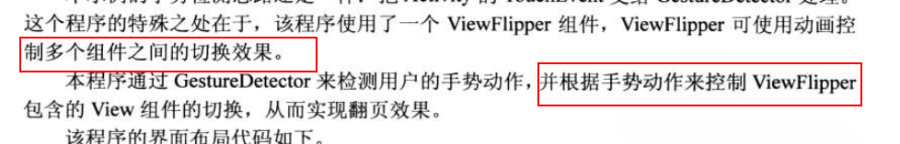

<!-- 定义ViewFlipper组件 -->
<ViewFlipper
android:id="@+id/flipper"
android:layout_width="match_parent"
android:layout_height="match_parent"/>
// ViewFlipper实例
ViewFlipper flipper;
// 定义手势检测器实例
GestureDetector detector;
// 定义一个动画数组，用于为ViewFlipper指定切换动画效果
Animation[] animations = new Animation[4];
// 定义手势动作两点之间的最小距离
final int FLIP_DISTANCE = 50;

// 创建手势检测器
detector = new GestureDetector(this, this);
// 获得ViewFlipper实例
flipper = (ViewFlipper) this.findViewById(R.id.flipper);
// 为ViewFlipper添加5个ImageView组件
flipper.addView(addImageView(R.drawable.java));
flipper.addView(addImageView(R.drawable.javaee));
flipper.addView(addImageView(R.drawable.ajax));
flipper.addView(addImageView(R.drawable.android));
flipper.addView(addImageView(R.drawable.html));
flipper.addView(addImageView(R.drawable.swift));
// 初始化Animation数组
animations[0] = AnimationUtils.loadAnimation(
this, R.anim.left_in);
animations[1] = AnimationUtils.loadAnimation(
this, R.anim.left_out);
animations[2] = AnimationUtils.loadAnimation(
this, R.anim.right_in);
animations[3] = AnimationUtils.loadAnimation(
this, R.anim.right_out);
// 定义添加ImageView的工具方法
private View addImageView(int resId)
{
ImageView imageView = new ImageView(this);
imageView.setImageResource(resId);
imageView.setScaleType(ImageView.ScaleType.CENTER);
return imageView;
}
@Override
public boolean onFling(MotionEvent event1, MotionEvent event2,
float velocityX, float velocityY)
{
// 如果第一个触点事件的X坐标大于第二个触点事件的X坐标超过FLIP_DISTANCE
// 也就是手势从右向左滑
if (event1.getX() - event2.getX() > FLIP_DISTANCE)
{
// 为flipper设置切换的的动画效果
flipper.setInAnimation(animations[0]);
flipper.setOutAnimation(animations[1]);
flipper.showPrevious();
return true;
}
// 如果第二个触点事件的X坐标大于第一个触点事件的X坐标超过FLIP_DISTANCE
// 也就是手势从右向左滑
else if (event2.getX() - event1.getX() > FLIP_DISTANCE)
{
// 为flipper设置切换的动画效果
flipper.setInAnimation(animations[2]);
flipper.setOutAnimation(animations[3]);
flipper.showNext();
return true;
}
return false;
}
@Override
public boolean onTouchEvent(MotionEvent event)
{
// 将该Activity上的触碰事件交给GestureDetector处理
return detector.onTouchEvent(event);
}

通过手势缩放图片

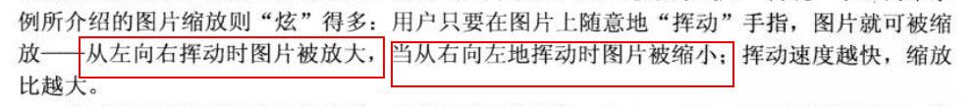
这个是变量和变量的实例化

ImageView imageView;
// 初始的图片资源
Bitmap bitmap;
// 定义图片的宽、高
int width, height;
// 记录当前的缩放比
float currentScale = 1;
// 控制图片缩放的Matrix对象
Matrix matrix;

imageView = (ImageView) findViewById(R.id.show);
matrix = new Matrix();
// 获取被缩放的源图片
bitmap = BitmapFactory.decodeResource(
this.getResources(), R.drawable.flower);
// 获得位图宽
width = bitmap.getWidth();
// 获得位图高
height = bitmap.getHeight();
// 设置ImageView初始化时显示的图片。
imageView.setImageBitmap(BitmapFactory.decodeResource(
this.getResources(), R.drawable.flower));
根据手势进行 操作

@Override
public boolean onTouchEvent(MotionEvent me)
{
// 将该Activity上的触碰事件交给GestureDetector处理
return detector.onTouchEvent(me);
}
@Override
public boolean onFling(MotionEvent event1, MotionEvent event2,
float velocityX, float velocityY) // ②
{
velocityX = velocityX > 4000 ? 4000 : velocityX;
velocityX = velocityX < -4000 ? -4000 : velocityX;
// 根据手势的速度来计算缩放比，如果velocityX>0，放大图像，否则缩小图像
currentScale += currentScale * velocityX / 4000.0f;
// 保证currentScale不会等于0
currentScale = currentScale > 0.01 ? currentScale: 0.01f;
// 重置Matrix
matrix.reset();
// 缩放Matrix
matrix.setScale(currentScale, currentScale, 160, 200);
BitmapDrawable tmp = (BitmapDrawable)
imageView.getDrawable();
// 如果图片还未回收，先强制回收该图片
if (!tmp.getBitmap().isRecycled()) // ①
{
tmp.getBitmap().recycle();
}
// 根据原始位图和Matrix创建新图片
Bitmap bitmap2 = Bitmap.createBitmap(bitmap, 0, 0
, width, height, matrix, true);
// 显示新的位图
imageView.setImageBitmap(bitmap2);
return true; 表明事件已经处理
}

GestureTest 检测到手势
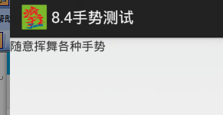
// 定义手势检测器实例
GestureDetector detector;

//创建手势检测器
detector = new GestureDetector(this, this);

public class MainActivity extends Activity
implements OnGestureListener

//将该Activity上的触碰事件交给GestureDetector处理
@Override
public boolean onTouchEvent(MotionEvent me)
{
return detector.onTouchEvent(me);
}
@Override
public boolean onDown(MotionEvent arg0)
{
Toast.makeText(this,"onDown"
, Toast.LENGTH_SHORT).show();
return false;
}
@Override
public boolean onFling(MotionEvent e1, MotionEvent e2
, float velocityX, float velocityY)
{
Toast.makeText(this , "onFling"
, Toast.LENGTH_SHORT).show();
return false;
}
@Override
public void onLongPress(MotionEvent e)
{
Toast.makeText(this ,"onLongPress"
, Toast.LENGTH_SHORT).show();
}
@Override
public boolean onScroll(MotionEvent e1, MotionEvent e2
, float distanceX, float distanceY)
{
Toast.makeText(this ,"onScroll" ,
Toast.LENGTH_SHORT).show();
return false;
}
@Override
public void onShowPress(MotionEvent e)
{
Toast.makeText(this ,"onShowPress"
, Toast.LENGTH_SHORT).show();
}
@Override
public boolean onSingleTapUp(MotionEvent e)
{
Toast.makeText(this ,"onSingleTapUp"
, Toast.LENGTH_SHORT).show();
return false;
}

理论知识
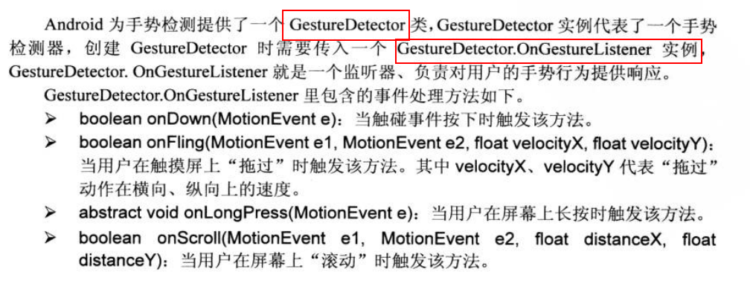
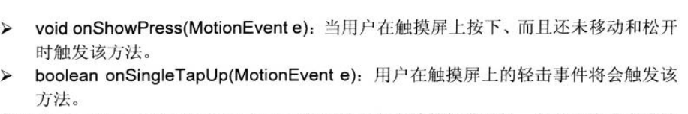
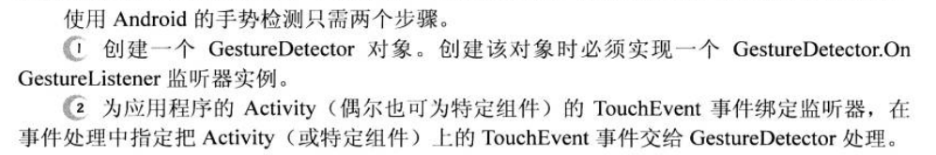

Studio使用技巧

常用配置
Settings->Editor->Color & Fonts->Console Font。

使用熟练的

使用常识及快捷菜单
- 编辑器中的CTRL+W（扩展选择）在插入符号中选择单词，然后选择源代码的扩展区域。例如，它可以选择一个方法名，然后调用调用该方法的表达式，然后是整个语句，然后是包含块，等等。您还可以通过双击编辑器中的目标区域来在插入符号和扩展代码区域中选择单词。
- 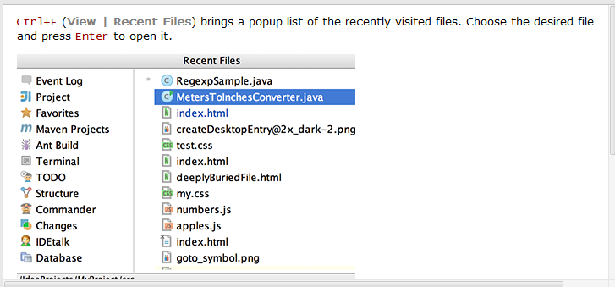
- 按ALT+Q（视图上下文信息）查看当前方法的声明，而不需要滚动到它。
- 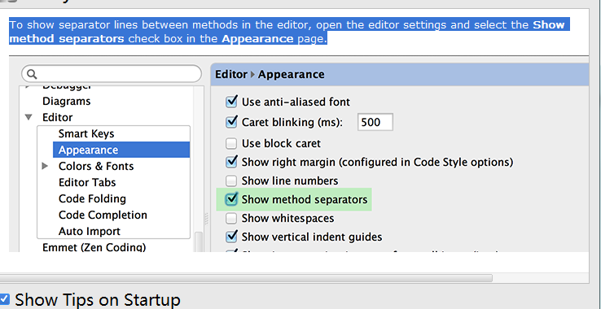
- 使用F2/Shift +F2键在突出显示的语法错误之间跳转。
- 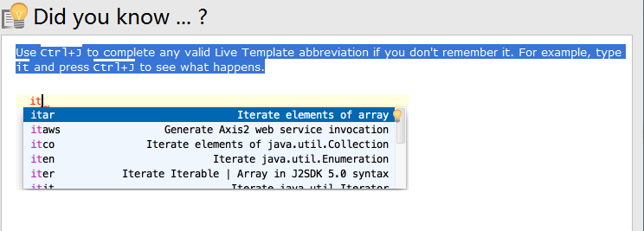

- 使用CTRL+ALT+StrayEdSouthOuts/CTRL+ALT+Eclipse的快捷方式在编译器错误消息或搜索操作结果之间跳转。
若要跳过警告，请右键单击验证侧栏/标记栏，然后只选择“转到高优先级”问题。
  - 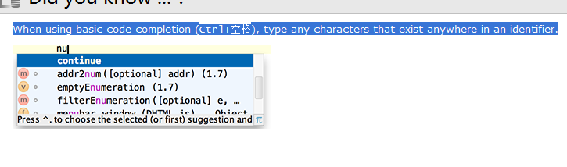
- 若要查看文件中的本地更改历史，请从上下文菜单调用本地历史显示历史。您可以浏览不同的文件版本，查看差异并回滚到以前的版本。
使用相同的上下文菜单项查看目录上的更改历史。您将永远不会失去任何代码与此功能！
- Use Alt+向上箭头 and Alt+向下箭头 keys to quickly move between methods in the editor.
- Ctrl + Shift + J快捷键将两行连接为一行，并移除不必要的空间以匹配代码风格。
- 使用重构因子来创建一个类，该类是所选类的副本。这可能是有用的，例如，当您需要创建一个与许多现有类有很多共同点的类时，将共享功能放到一个公共的超类中是不可行的。
- 使用Ctrl + Shift +V快捷方式选择并将最近剪贴板内容插入文本中。
- 若要查看选定类的继承层次结构，请按Ctrl +H（导航类型类型层次结构）。还可以从编辑器中调用层次结构视图，以查看当前编辑的类的层次结构。
- 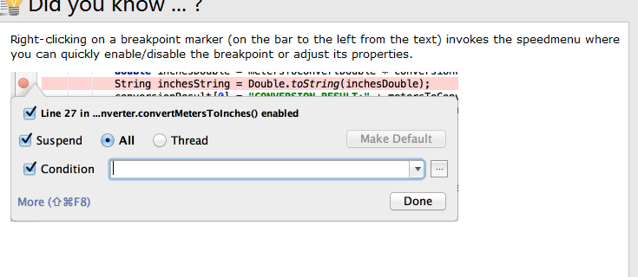
- 在调试程序时，为了方便地评估任何表达式的值，在编辑器中选择它的文本（可以按下CTRL+W几次以有效地执行此操作）并按ALT+F8。
- 要在调试程序时快速评估任何表达式的值，请保持alt并单击此表达式以查看其值并计算它，调用方法等。
- CTRL+Q（视图快速文档）、CTRL+P（视图参数信息）、CTRL+B（导航声明）等快捷方式不仅可以在编辑器中使用，而且可以在代码完成弹出列表中使用。
- 使用ALT+Shift +C快速查看项目最近的更改。
- 你可以开始引用一个Ant属性或目标，即使它还没有定义。意图动作特征将建议您自动创建必要的标签，而不需要离开当前编辑位置。
- 使用单个击键，可以从编辑器中应用另一种代码样式/着色方案或KEYMAP。只需按下CTRL+后引号（视图快速切换方案），即可指定要更改的方案。
- 使用Ctrl + Shift + Enter来完成当前语句，如IF、do while、catch catch、返回（或方法调用）到语法正确的构造（例如添加卷曲括号）。
- 在“转到类”、“转到符号”或“转到文件弹出”时，可以通过“CAMEL Word”前缀的帮助过滤查找列表来缓解搜索。
- SE Ctrl + Shift +I（视图快速定义），快速查看插入符号中的符号的定义或内容，而不需要在新的编辑器选项卡中打开它。
- 快速定义查看器（CTRL+Shift +I）也可以用于查找列表中的项目，这些列表出现在代码完成和类/文件/符号导航命令上。
- 你可以使用基本完成（按Ctrl +空格）在java字符串和其他类型的文件，完成性能的钥匙。
- 您可以快速查看当前应用于HTML标签的所有样式，通过右键单击标签名称，并从上下文菜单中选择用于标签的显示应用样式：
- 可以通过使用快速定义（CTRL+Shift +I）快速查看在插入符号引用的图像。底层图像将在弹出窗口中打开，而不是单独的编辑器选项卡。
- 代码移动语句上下操作对于重新组织文件中的代码行是有用的，例如，使变量声明更接近变量使用。
- 通过按下ALT+Shift +F10，您可以访问主工具栏上的运行/调试下拉，而不需要使用鼠标。
- 选择一个代码片段并按Ctrl + Shift + ThestEngor Strift或Ctrl + Shift + Shift Debug。
下面的图片显示了代码片段的初始位置，以及上下移动选定片段的结果。
- 编辑-复制引用操作可用于将引用/字段/方法/类/文件插入编辑器中的当前位置。
例如，转到JavaUTILITIONS JDK类，将光标放在“空地图”字段中，按Ctrl +ALT+Shift +C:
- 您可以在HTML、CSS和JavaScript文件中使用基本完成（CTRL+空格），以完成属性、参数、标签、选择器等。
- 在HTML、CSS和其他文件中使用基本完成（CTRL+空格），以完成图像文件名。
- 若要快速打开编辑器中的任何特定方法或字段，请按CTRL+ALT+Shift +N（导航符号）并开始键入其名称。

从出现的下拉列表中选择符号
- 当调用一个被声明为静态的内部类的移动重构（F6）时，您可以提供一个选项，使其成为顶级类，或者将其移动到另一个类。
- 即使不完整的语句，也可以使用提取变量重构。只需在编辑器中选择必要的块，然后按CTRL+ALT+V。
- 对于GO类中的模式搜索，转到符号并转到文件弹出框架，使用*和空间符号。
代表任何符号。
末端的空间意味着模式的结束，而前面的字符串将不仅仅是一个前缀，而是一个整体模式。建议名称的列表将相应地减少。
- 为了帮助您了解主菜单中每个项目的目的，在将鼠标指针放置在该项目上时，在应用程序框架底部的状态栏中显示其简短描述。
- 当使用代码完成时，可以接受弹出列表中当前突出显示的选择，其中包含周期字符（.）、逗号（、）、分号（、）、空格和其他字符。
选定的名称在编辑器中自动输入，然后输入字符。
- 使用基本完成（CTRL+空格）完成文本和注释，在许多不同类型的文件中完成。
从类型化前缀开始的当前文件中的所有单词将出现在查找列表中。
- 使用代码“重新格式化”代码根据代码样式首选项（文件>设置代码风格）重新格式化代码。
您还可以使用代码优化导入来自动优化导入（删除未使用的导入等）。若要访问相应的设置，请使用文件>设置>代码样式>导入。
- 使用Ctrl + Shift +F7（编辑查找文件中的突出用法），以快速突出当前文件中某个变量的用法。
使用F3和Shift +F3键来导航通过突出显示的用法。
按Esc删除高亮显示。
- 如果光标is between the call of圆括号的方法，按Ctrl + P树立有效的参数列表。
- Ctrl + Shift +退格（导航最后编辑位置）将您带回您在代码中进行更改的最后位置。
按Ctrl + Shift +后退几次会使你深入到你的变化历史中。
- 编辑器中的CTRL+D在没有选择块时复制选定的块或当前行。
- 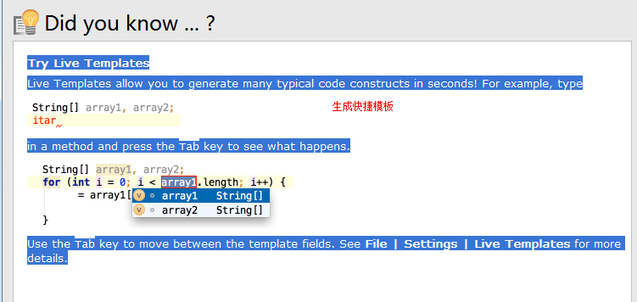

尝试实况模板
实时模板允许您在几秒钟内生成许多典型的代码构造！例如，类型

在一个方法中，按Tab键看看发生了什么。

使用Tab键在模板字段之间移动。有关详细信息，请参见文件>设置>实况模板。
- 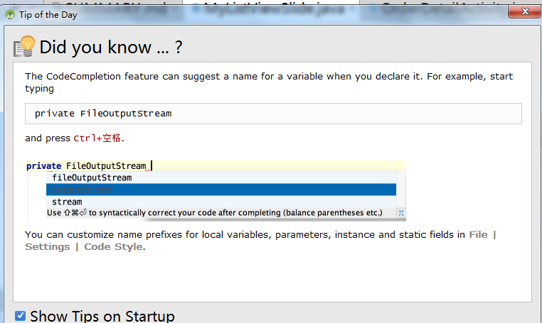
- 当您声明变量时，CODFRESPLUE特性可以为变量提供一个名称。例如，开始键入

私有文件输出流

然后按Ctrl +。
可以为文件变量设置代码风格自定义本地变量、参数、实例和静态字段的名称前缀。

- 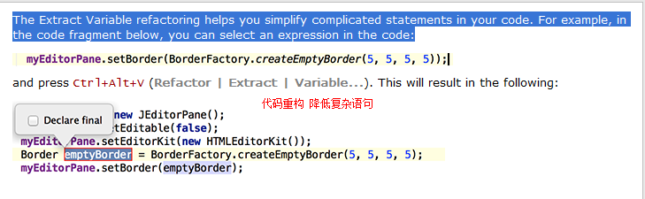
- 要在编辑器的插入符号中打开元素的浏览器，请按Shift +F1（查看外部文档）。
您必须拥有文件设置中的浏览器路径，Web浏览器选项和添加到项目（文件>项目结构…）的文档文件的路径，以使用此特性。
- 当您需要将表达式值转换为所需类型时，StRealType代码完成将帮助您。例如，类型
字符串S＝（插入符号在这里>
然后按Ctrl + Shift + Shift，看看会发生什么。
- 可以直接从HTML中重命名CSS选择器。将插入符号放置在选择器上以重命名并按Shift +F6（重构因子重命名）
- 导航栏是项目视图的快速选择。
使用Alt+Home快捷键显示导航栏，并用箭头键查找必要的文件或文件夹。
- “更改工具”窗口显示单个视图中的所有已删除、修改和未版本化的文件。使用ALT + 9键盘快捷键来显示或隐藏该工具窗口。
从“更改工具”窗口可以执行所有必要的版本控制操作：提交更改、管理变更列表、在版本控制下放置资源、检查差异等。
- 如果您注意到Android Studio工作缓慢，请考虑在防病毒保护下减少文件夹数量的可能性。

项目中的每个反病毒检查都会消耗资源。如果从防病毒保护中排除某些文件夹，则可以显著提高性能。
- 通过在文件“打开”对话框中选择一个POM.XML文件，可以快速打开Maven项目。相应的Maven项目以默认设置导入，而不启动向导。
- 如果您不想将某些更改提交到存储库，可以将它们设置为一段时间，移动到单独的更改列表，或者将它们放到货架上。在“更改工具”窗口的“本地”选项卡中选择此类文件，并在“上下文”菜单中选择“移动到另一个更改列表”或“搁置更改”。
- 通过在文件“打开”对话框中选择.CasSpase.Project文件，可以快速打开Eclipse项目。相应的Eclipse项目是以默认设置导入的，而不启动向导。
- 您可以在整个项目中提出类、方法或变量的所有用法的列表，并快速跳转到所选的用法。要做到这一点，将插入符号的符号或其用法在代码和按Ctrl + ALT+F7（编辑发现在主菜单中显示的用法），滚动列表，并点击所需的用法。
- 要快速找到菜单命令或工具栏操作，不需要查看菜单。只需按Ctrl + Shift + A（帮助查找主菜单上的动作），然后开始键入动作的名称。从建议列表中选择所需的动作。
- 要快速查找并运行检查，请按CTRL+ALT+Shift +I，并开始键入检查的名称或其组。从建议列表中选择期望的检查，然后指定期望的范围。
- 您可以快速地在设置/首选项对话框中找到您需要的设置，而不必浏览众多选项。只需键入一些字符，在您的观点中，存在于选项描述中，并且设置的列表将减少到匹配的字符。选择所需的条目，并查看包含所输入字符的设置突出显示：
- 可以使用语句完成创建代码构造。开始键入方法声明或语句，并在打开括号后按Ctrl + Shift + Enter。括号被创建，插入符号放置在内部：
- 您可以查看类中实现的接口的所有方法，如果将插入符号放置在类声明中的实现关键字中，请按Ctrl + Shift +F7，并从列表中选择所需的接口：
- 在文件中搜索文本字符串时，请使用最近的历史记录：在搜索窗格已打开时，单击向下箭头以显示最近的条目列表。
- 当您在当前文件（CTRL+F）中查找文本时，不需要键入整个搜索字符串：基本代码完成在搜索字段中可用。开始键入，按Ctrl + 空格，并从建议列表中选择所需的字符串。

ListView菜单侧滑

横向滑动的listview和其中用到的触摸监听事件详解

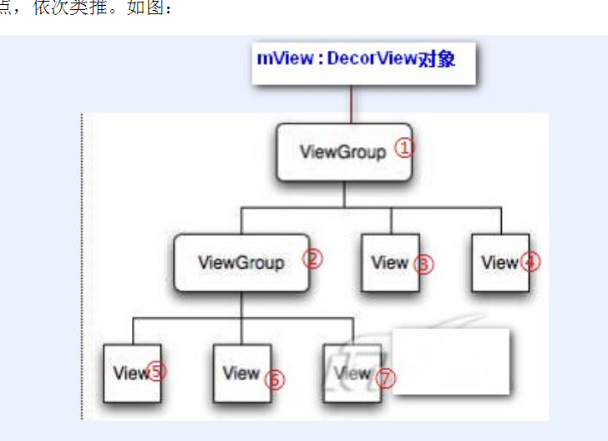

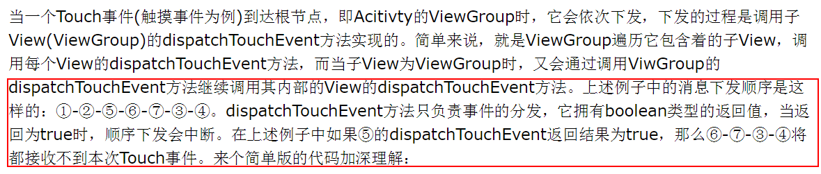

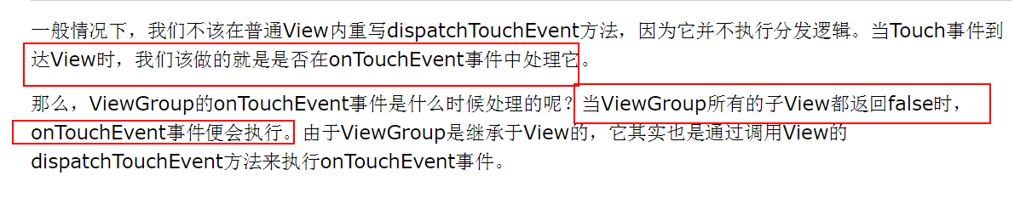

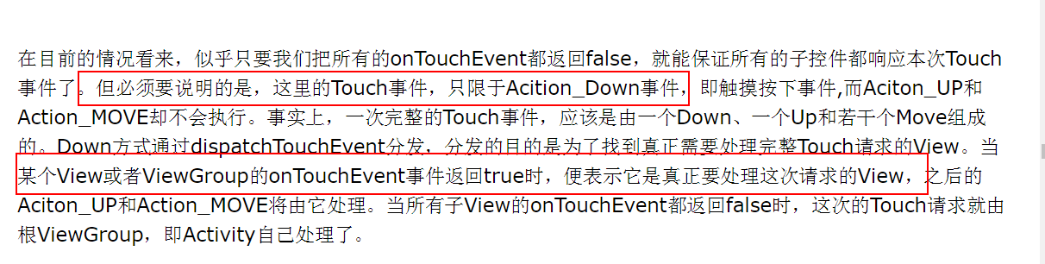

解决ScoroView和ListView触摸事件冲突的问题
ScoroView的onTouchEvent

返回return super.onTouchEvent(ev); 有滚动效果
返回true是对事件进行处理 是有反应的
False 没有反应，不对事件进行处理

ListView 响应时 滚动事件没有处理，说明是ListView先获得焦点。
dispatchTouchEvent 返回false 列表不处理事件 返回ture进行处理

次序 先滚动视图，在派发，
列表视图 true
列表视图dispatchTouchEvent true
滚动视图dispatchTouchEvent true
解决的方案是在主Activity中设置拦截
//拦截事件，进行事件分发。从而指定到需要分发的对象中（解决2者的冲突事件）
@Override
public boolean dispatchTouchEvent(MotionEvent event) {
if(event.getAction() == MotionEvent.ACTION_DOWN) {
// 记录点击到ViewPager时候，手指的X坐标
mLastX = event.getX();
}
//如果
if (event.getAction()==MotionEvent.ACTION_MOVE){
// 超过阈值
if(Math.abs(event.getX() - mLastX) >60f) {
// MyLog.ShowLog(Math.abs(event.getX() - mLastX)+"页面的手势监听");
//将事件分发到listview中
listCommodity.dispatchTouchEvent(event);
使滚动视图不在响应 scollview.requestDisallowInterceptTouchEvent(false);
scollview.setFocusableInTouchMode(false);
return false;
}
}
if(event.getAction() == MotionEvent.ACTION_UP) {
}
return super.dispatchTouchEvent(event);
}

自定义View点击和滑动事件冲突怎么解决
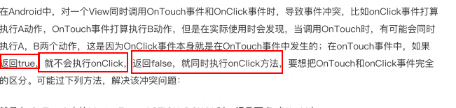

1.3.2 基本应用
布局文件
<com.tan.itemsideslippinglib.RefreshSwipeMenuListView
android:id="@+id/swipe"
android:dividerHeight="1dp"
android:layout_width="match_parent"
android:layout_height="match_parent"/>

1.3.3 接口回调方法的使用
注册接口
public void setDelButtonClickListener(DeleteClickListener listener) {
mListener = listener;
}

回调方法的调用
mListener.onClickDelete(mCurrentViewPos);

控件中注册一个接口 主线程中执行操作
mListView.setDelButtonClickListener(new DeleteClickListener() {
@Override public void onClickDelete(int position) {
Toast.makeText(MainActivity.this, position + " : " + mAdapter.getItem(position), Toast.LENGTH_SHORT).show();
mAdapter.remove(mAdapter.getItem(position));
}
});

1.3.4 ListView 中重写触摸监听的方法
/**
* 触摸事件的派发
*/
@Override
public boolean dispatchTouchEvent(MotionEvent ev) {
int action = ev.getAction();
int x = (int) ev.getX();
int y = (int) ev.getY();
switch (action) {
case MotionEvent.ACTION_DOWN: //action_down 即点击事件，这个时候需要关闭popupWindow
xDown = x;
yDown = y;
if (mPopupWindow.isShowing()) {
dismissPopWindow();
return false;
}
mCurrentViewPos = pointToPosition(xDown, yDown); //根据x,y坐标获取到自己的下标
View view = getChildAt(mCurrentViewPos - getFirstVisiblePosition());//当前可见view的小标减去第一个可见的view的下标就可以找到当前的这个view
mCurrentView = view;
break;
case MotionEvent.ACTION_MOVE: //当发生移动时间的时候
xMove = x;
yMove = y;
int dx = xMove - xDown;
int dy = yMove - yDown;
if (xMove < xDown && Math.abs(dx) > touchSlop && Math.abs(dy) < touchSlop) { //判断向左滑动，并且滑动了一定距离
isSliding = true; //满足这个条件就符合了打开的popupWindow的条件
}
break;
}
return super.dispatchTouchEvent(ev);
}
这个是绝对是否消费触摸事件
@Override
public boolean onTouchEvent(MotionEvent ev) {
if (mCurrentView == null) { //判断当前的view不存在之后，则直接return不进行处理这次时间
return false;
}
int action = ev.getAction();
if (isSliding) {
switch (action) {
case MotionEvent.ACTION_MOVE:
/* int[] location = new int[2];
mCurrentView.getLocationOnScreen(location);
mPopupWindow.update();
delete.setHeight(getMeasuredHeight() / getChildCount()); //计算出来每一个条目的高度
mPopupWindow.showAtLocation(mCurrentView, Gravity.LEFT | Gravity.TOP,
location[0] + mCurrentView.getWidth(), location[1] + mCurrentView.getHeight() / 2
- mPopupWindowHeight); //设置显示的位置
delete.setOnClickListener(new OnClickListener() {
@Override
public void onClick(View view) {
if (mListener != null) {
mListener.onClickDelete(mCurrentViewPos);
mPopupWindow.dismiss();
}
}
});*/
break;
case MotionEvent.ACTION_UP:
isSliding = false;
mListener.onClickDelete(mCurrentViewPos);
break;
}
return true;
}
return super.onTouchEvent(ev);
}

private int touchSlop; //用户滑动的最小距离
touchSlop = ViewConfiguration.get(context).getScaledTouchSlop(); //最小的滑动距离

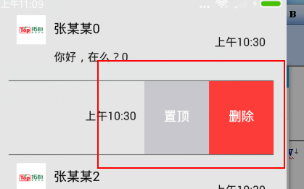

word的使用方法

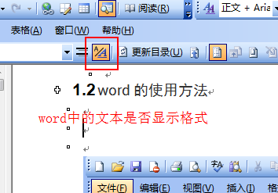

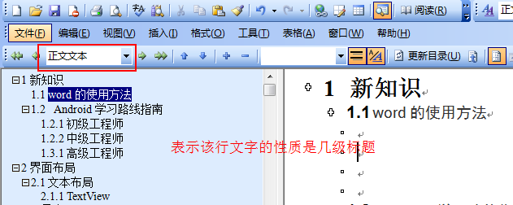

Android学习路线指南
Android开发艺术探索 这本书的作者 分别为Android初级、中级、高级以及资深工程师

初级工程师

初级工程师
“学好Android，官方文档是必须看的，既全面又权威”。然后小明如获至宝，花了一年时间把上面的guide和training都看了一遍，并且他还动手抄了几个小例子。
后来小明还学会了把一些琐碎的不方便放在博客上的东西写到了印象笔记上面
这里总结一下，Android入门的时候，需要有一本入门书，好好学习书中的内容，同时花一年时间把Android官方文档中的training和guide看一遍，同时通过写博客和记笔记的方式来做总结，建议让自己的每篇博客都有价值些。通过一年时间的学习，相信每个人都可以达到中级工程师的水平。
技术要求：
- 基本知识点
比如四大组件如何使用、如何创建Service、如何进行布局、简单的自定义View、动画等常见技术
- 书籍推荐
《第一行代码 Android》、《疯狂Android》

中级工程师

中级工程师
小明经过一年的努力学习终于成为Android中级工程师了，月薪变成了17k。到了中级工程师，已经可以在公司里干很多体力活了，但是一些很重要的任务小明还不能一个人承担起来，这个时候小明需要学习的内容就很多了，如下所示：
- AIDL：熟悉AIDL，理解其工作原理，懂transact和onTransact的区别；
- Binder：从Java层大概理解Binder的工作原理，懂Parcel对象的使用；
- 多进程：熟练掌握多进程的运行机制，懂Messenger、Socket等；
- 事件分发：弹性滑动、滑动冲突等；
- 玩转View：View的绘制原理、各种自定义View；
- 动画系列：熟悉View动画和属性动画的不同点，懂属性动画的工作原理；
- 懂性能优化、熟悉mat等工具
- 懂点常见的设计模式

学习方法
阅读进阶书籍，阅读Android源码，阅读官方文档并尝试自己写相关的技术文章，需要有一定技术深度和自我思考。在这个阶段的学习过程中，有2个点是比较困扰大家的，一个是阅读源码，另一个是自定义View以及滑动冲突。
如何阅读源码呢？这是个头疼的问题，但是源码必须要读。阅读源码的时候不要深入代码细节不可自拔，要关注代码的流程并尽量挖掘出对应用层开发有用的结论。另外仔细阅读源码中对一个类或者方法的注释，在看不懂源码时，源码中的注释可以帮你更好地了解源码中的工作原理，这个过程虽然艰苦，但是别无他法。
如何玩转自定义View呢？我的建议是不要通过学习自定义view而学习自定义view。为什么这么说呢？因为自定义view的种类太多了，各式各样的绚丽的自定义效果，如何学的玩呢！我们要透过现象看本质，更多地去关注自定义view所需的知识点，这里做如下总结：
- 搞懂view的滑动原理
- 搞懂如何实现弹性滑动
- 搞懂view的滑动冲突
- 搞懂view的measure、layout和draw
- 然后再学习几个已有的自定义view的例子
- 最后就可以搞定自定义view了，所谓万变不离其宗

1.3.3高级工程师

大概再需要1-2年时间，即可达到高级工程师的技术水平。我个人认为通过《Android开发艺术探索》和《Android群英传》可以缩短这个过程为0.5-1年。注意，达到高级工程师的技术水平不代表就可以立刻成为高级工程师（受机遇、是否跳槽的影响），但是技术达到了，成为高级工程师只是很简单的事。
技术要求：
- 稍微深入的知识点
AIDL、Messenger、Binder、多进程、动画、滑动冲突、自定义View、消息队列等
- 书籍推荐
《Android开发艺术探索》、《Android群英传》

高级工程师
小明成为了梦寐以求的高级工程师，月薪达到了20k，还拿到了一丢丢股票。这个时候小明的Android水平已经不错了，但是小明的目标是资深工程师，小明听说资深工程师月薪可以达到30k+。
为了成为Android资深工程师，需要学习的东西就更多了，并且有些并不是那么具体了，如下所示：
- 继续加深理解”稍微深入的知识点“中所定义的内容
- 了解系统核心机制：
1. 了解SystemServer的启动过程
2. 了解主线程的消息循环模型
3. 了解AMS和PMS的工作原理
4. 能够回答问题”一个应用存在多少个Window？“
5. 了解四大组件的大概工作流程
6. …
- 基本知识点的细节
1. Activity的启动模式以及异常情况下不同Activity的表现
2. Service的onBind和onReBind的关联
3. onServiceDisconnected(ComponentName className)和binderDied()的区别
4. AsyncTask在不同版本上的表现细节
5. 线程池的细节和参数配置
6. …
- 熟悉设计模式，有架构意识

学习方法
这个时候已经没有太具体的学习方法了，无非就是看书、看源码和做项目，平时多种总结，尽量将知识融会贯通从而形成一种体系化的感觉。同时这个阶段对架构是有一定要求的，架构是抽象的，但是设计模式是具体的，所以一定要加强下设计模式的学习。关于设计模式的学习，最近一本新书推荐给大家《Android 源码设计模式解析与实战》，既可以学习设计模式，又可能体会到Android源码中的设计思想，我最近也在阅读此书。
技术要求：
- 稍微深入的知识点
- 系统核心机制
- 基本知识点的细节
- 设计模式和架构
- 书籍推荐
《Android开发艺术探索》、《Android 源码设计模式解析与实战》、《Android内核剖析》

资深工程师
这个阶段的程序员也许并没有太具体的学习路线了。

交流方式
- QQ交流群：635778578

界面布局

文本布局

TextView
android:lineSpacingExtra="5dp" 这个表示行间距

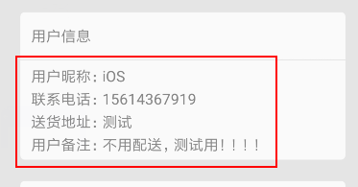

工具类

临时数据存取工具类

书籍8.1 使用sharedpreferences
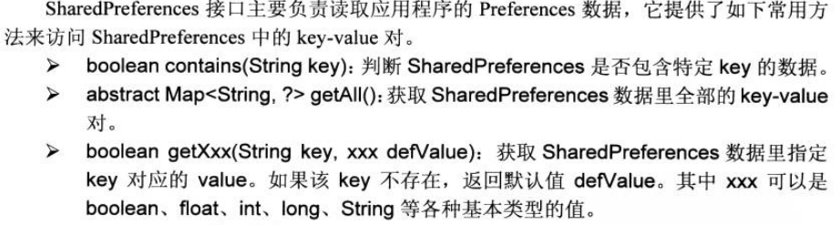

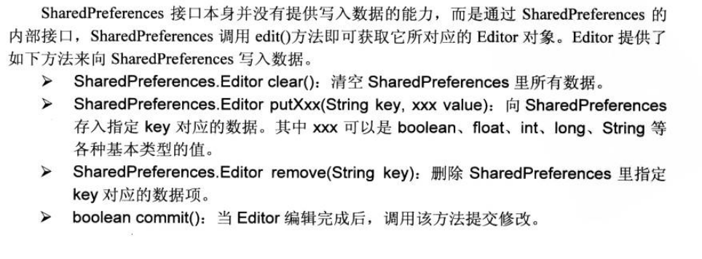

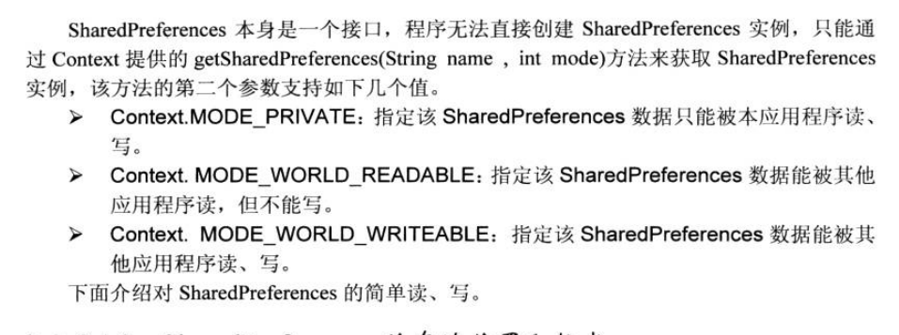

使用工具类的代码
保存缓存的数据
ServiceApplication.mPrefUtil.putSetting(data.getOrder_sn(),data);

从缓存中读取数据
Order dataLocal= (Order) ServiceApplication.mPrefUtil.readObject(data.getOrder_sn());

时间日期工具类

判断时间是否早于前天时间

try {
// 判断时间是否要早于今天
Date nowDate=new Date();
Calendar calendar=Calendar.getInstance();
Date dateBefore=new Date();
calendar.setTime(nowDate);
calendar.add(Calendar.DAY_OF_MONTH, -1);
dateBefore=calendar.getTime();
String myString=wheelData.getSex();
SimpleDateFormat sdf=new SimpleDateFormat("yyyy-MM-dd", Locale.CHINA);
Date d=sdf.parse(myString);
boolean flag=d.before(dateBefore);
if (flag){
dialog.dismiss();
tv_firsttime.setText(wheelData.getSex());
}else {
T("时间应该早于今天!");
}
} catch (ParseException e) {
e.printStackTrace();
}

判断时间是否早于当前时间

try {
// 2018-05-02 早于今天 2018-05-03晚于今天 2018-05-01 早于今天
java.util.Date nowdate=new java.util.Date();
//2018-05-01 早于今天
String myString = wheelData.getSex();
SimpleDateFormat sdf = new SimpleDateFormat("yyyy-MM-dd", Locale.CHINA);
Date d = null;
d = sdf.parse(myString);
boolean flag = d.before(nowdate);
if(flag){
dialog.dismiss();
tv_endtime.setText(wheelData.getSex());
}else{
T("时间不应晚于今天!!!");
}
} catch (ParseException e) {
e.printStackTrace();
}

社会经验总结

关于培训
- 关于好的老师
- 像李康，就不是一位好的老师，上课讲的听精彩，但是没有留下笔记，视频，也没有教会你总结知识的方法。你很难跟的上课程。
- 关于好的学校
- 像火星就不是一个好的学校，因为它没有培训的经验，第一届就讲义准备不充分，和市场严重脱钩。
- 好的学校和老师
- 像黑马和达内：老师教的总结知识的方法比较好，工具运用比较熟练，是可行的。
- 关于课程：
- 因为有人带的课程比较好，有团队的课程比较好吗，能相互学到东西。Java还是一个比较好的选择。
- 关于自学：
- 会走比较多的弯路，视情况而定，建议及时总结，看一个视频删除一个视频。准备好README,SUMMARY,
和文档总结三个方面的工具。

简书

组件化开发

安卓开发组件化
https://www.jianshu.com/p/5f3440e5471c

技术文章

Android库列表
https://github.com/wasabeef/awesome-android-libraries#networking

关于好的老师一般文章

2017安卓开发资料大全
https://www.jianshu.com/p/ac30106a138f
